Ortodoksinen kirkko

Ortodoksinen tarkoittaa oikeaoppista. Ortodoksinen kirkkoa kutsutaan myös idän kirkoksi. Maailmassa arvellaan olevan 200 miljoonaa ortodoksia, mutta varmaa lukumäärää ei ole.
Ortodoksinen kirkko on valtakirkoista toinen suomessa, suomessa on noin. 58 000 ortodoksia.

Ortodoksisessa kirkossa jumalan palvelusta sanotaan liturgiaksi. Liturgia tulee Kreikan sanasta joka tarkoittaa julkista toimitusta. Liturgiasta kiitetään ja ylistetään jumalaa. Vanhan juutalaisen perinteen mukaisesti ortodoksit seisovat kirkossa jumalanpalveluksen aikana, mutta vanhuksille ja sairaille on tosin varattu reunoille istumapaikkoja. Musiikki osion hoitavat erilaiset kuorot, sillä ortodoksien mukaan jumalan luoma ihmisen ääni on kaikkein kaunein soitin.

Kirkot ovat hyvin koristeellisia. Kirkon etuseinää peittää kuvaseinä eli ikonostaasi. Ikonostaasissa on paljon pyhiä kuvia eli ikoneja. Neitsyt Marja ja Jeesus ovat niistä tärkeimpiä, ikonit maalataan perinteisellä tekniikalla, jossa joka värillä on tarkoitus esim. Kulta tarkoittaa taivaallista kirkkautta.

Ortodoksisessa kirkossa on seitsemän sakramenttia, mutta niitä kutsutaan myös mysteereiksi eli salaisuuksiksi.

Ortodoksisessa kirkossa käytetään perinteistä uppokastetta. Kasteen jälkeen lapset saavat mirhavoitelun, jonka jälkeen heillä on oikeus ehtoolliseen.

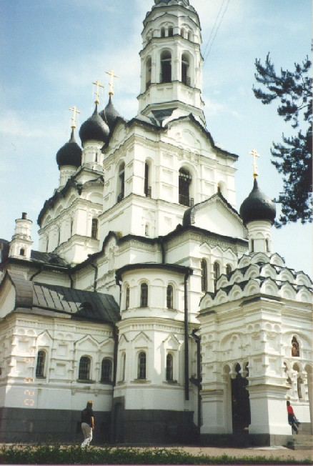 Kuvassa on Terijoen ortodoksinen kirkko.

